新 书 推 荐

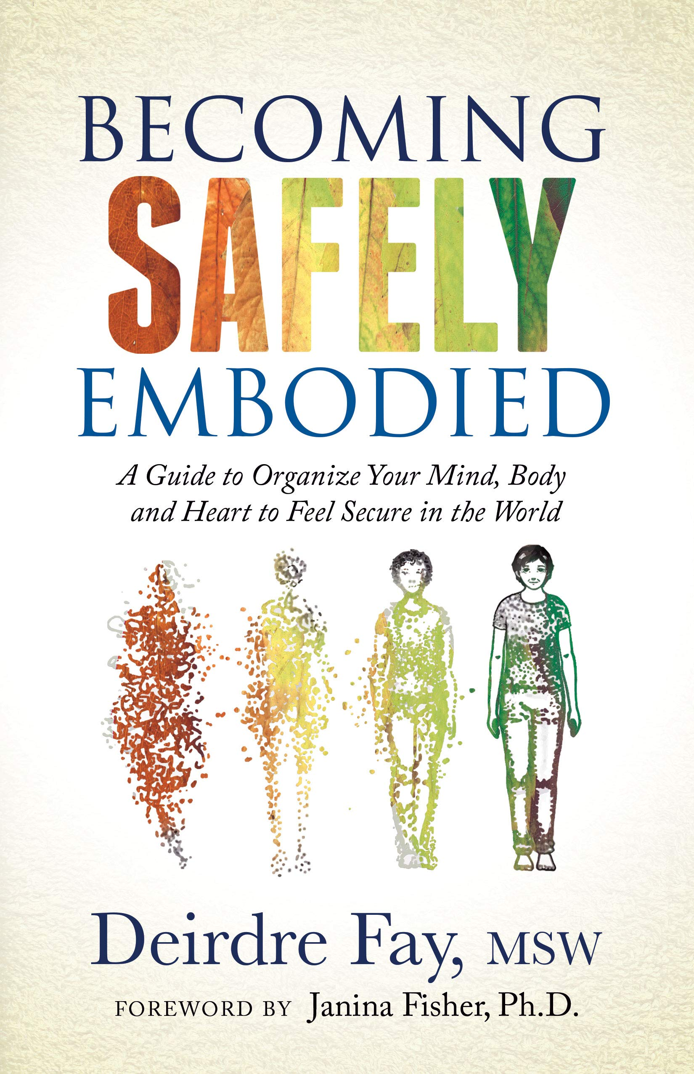
中文书名：《告别创伤与疼痛，拥抱内心平和与身体安全》
英文书名：Becoming Safely Embodied: A Guide to Organize Your Mind, Body and Heart to Feel Secure in the World
作 者：Deirdre Fay MSW
出 版 社：Morgan James Publishing
代理公司：Waterside/ANA/Leah
出版时间：2021年3月
代理地区：中国大陆、台湾
页 数：200页
审读资料：电子稿
类 型：心灵励志
#36 in Popular Neuropsychology
#66 in Post-traumatic Stress Disorder
#104 in Popular Psychology Pathologies

内容简介：

无论你深陷生活的痛苦，还是表面看起来风平浪静，你都可能面临创伤、或难以置信的压力、或令人窒息的恐惧。也许你想知道这些情绪、记忆和经历是否阻碍了你本唾手可得的满足和快乐？也许你被困在根本不适合你的生活模式中……

如果你能改变这一切呢？如果你的身体感到安全、稳定、可依靠，你的生活平和又充实呢？

在这本书中，作者分享了她35年的心理治疗从业经验，提供了一种真正实用的方法，将现代神经生物学和古老的智慧结合起来，试图帮助读者彻底治愈情感创伤，无论你曾经历的痛苦是多么深刻或多么微小、是很久以前的或是最近刚刚经历的。

在她担任治疗师的这些年里，迪尔德丽注意到病人在治疗过程中的变化：刚开始会取得一些进展，然后在两次治疗之间仍旧会恢复到旧模式。人们需要的是一套技能和具体实践来支持他们持续的愈合，直至完全痊愈。

通过阅读这本书，您可以学习以下内容：
- 什么是“创伤”，以及为什么你可能很难从这种痛苦中治愈；
- 为什么“羞耻”是一种依恋伤口，以及如何利用自我同情来转化痛苦；
- 当你觉得自己很容易被生活中的某个人或某种情况“触发”时，你应该怎么做来确保自己可以集中注意力并感到安全；
- 学习即时有效的呼吸方法，用于大脑转换和情绪调节，以便你可以平和内心，为身体注入活力；
- 掌握九项核心技能——帮助你深入了解自己的内心世界——在那里，你可以休息、内省，并获得快乐；
- 简单的日常练习（如刷牙）促进身体、思想和灵魂的持续愈合……
- 还有更多……

无论您是试图从痛苦和悲伤中痊愈，还是在帮助他人痊愈，这本书都是您的完美指南！阅读这本书能帮助您养成平和内心，并创造您想要的生活，而不是被往事所困住。你或许会产生怀疑：“我真的可以改变吗？我有没有可能将这些痛苦转变为更充实的生活？我真的能重新影响并规划自己的内心世界吗？答案是肯定的，现在就开始阅读这本书吧！

作者简介：


迪尔德丽·费伊（Deirdre Fay, MSW）在探索创伤、依恋、瑜伽和冥想的交叉领域拥有数十年的研究经验，并教授一种“彻底积极的方法来治愈创伤”。她创立了“内心平和&身体安全”技能培训小组，该小组也是这本书写作的基础。她还是《基于依恋的瑜伽和冥想的创伤恢复》的作者，《成人依恋障碍》的合著者，以及《创伤分离的神经生物学治疗》个别章节的合著者。从2000年至2008年期间，她还曾担任创伤中心的主管，感觉运动心理治疗研究所培训师，内部家庭治疗认证，正念自我同情合格培训师，新英格兰创伤与分离研究学会前董事会成员，并接受过自我觉醒瑜伽和LifeForce瑜伽的培训。迪尔德丽是一位受人尊敬的国际教师和导师。她现居马萨诸塞州波士顿。

感谢您的阅读！
请将反馈信息发至：版权负责人
Email：Rights@nurnberg.com.cn
安德鲁·纳伯格联合国际有限公司北京代表处
北京市海淀区中关村大街甲59号中国人民大学文化大厦1705室, 邮编：100872
电话：010-82504106, 传真：010-82504200
公司网址：http://www.nurnberg.com.cn
书目下载：http://www.nurnberg.com.cn/booklist_zh/list.aspx
书讯浏览：http://www.nurnberg.com.cn/book/book.aspx
视频推荐：http://www.nurnberg.com.cn/video/video.aspx
豆瓣小站：http://site.douban.com/110577/
新浪微博：安德鲁纳伯格公司的微博_微博 (weibo.com)
微信订阅号：ANABJ2002


